**暨南大学本科实验报告专用纸**

课程名称 计算机网络实验 成绩评定

实验项目名称交换机基本配置与VLAN划分&跨VLAN通信实现 指导教师潘冰

实验项目编号 5&6 实验项目类型 验证型 实验地点

学生姓名 林晓旭 学号 2019051121

学院 智能科学与工程 系 专业 信息安全

实验时间2021年 10 月 31 日 下午～ 10 月 31 日 下午

1. **实验目的**

1、了解交换机的配置方式

2、掌握交换机命令行各种操作模式的区别以及模式之间的切换。

3、查询交换机系统和配置信息，掌握当前交换机的工作转状态。

1. 理解基于交换机端口的VLAN划分。
2. 了解VLAN 之间的通信过程与实现方式。
3. 熟悉三层交换和路由器实现VLAN之间通信的配置与实现
4. **实验原理**

**交换机原理**

交换机工作在数据链路层。拥有一条很宽的内部总线和内部交换机构。端口都挂在内部总线上，交换机具有记忆功能，端口处理程序会查找内存中的地址表，以确定目的MAC地址的NIC挂接在那个端口上，再通过内部交换机构将数据包传送到目的端口。

交换机将网络分段，有过滤和转发功能，能有效地隔离广播风暴，避免共享冲突。

**交换机的配置**：

1. 通过交换机的console口配置

第一次配置时必须通过此方式，且需要使用配置线缆连接。

连接：交换机console口---主机com口。配置：可通过windows超级终端进入配置。

1. 远程配置

连接：交换机RJ45口--主机RJ45口。配置：Telnet或web浏览器方式。

使用Telnet登录交换机前需要用交换机的console端口配置好交换机的一下内容：

在被管理的交换机上配置管理用的IP地址；

在被管理的交换机上建立具有管理权限的用户帐户。

关于交换机管理IP地址的配置：

Switch>enable !进入特权模式

Switch#configure terminal !进入全局模式

Switch(config)#interface vlan 1 !进入交换机管理接口配置方式

Switch(config-if)#ip address 192.168.0.1 255.255.255.0 !配置交换机管理接口的IP地址

Switch(config-if)#no shutdown !开启交换机管理接口

**交换机命令行模式**

1. 用户模式

Switch>

进入交换机后看到的第一个操作模式。该模式下可简单查看交换机软件硬件版本信息，并进行简单测试。

1. 特权模式

Switch#

可以对交换机的配置文件进行管理，查看配置信息，进行网络测试与调试。

1. 全局模式

Switch(config)#

可以配置全局性参数，如姓名、登录信息

1. 端口模式

Switch(config-if)#

对交换机端口进行参数配置。

**常用交换机命令**

Switch>enable !进入特权模式

Switch#configure terminal !进入全局模式

Switch(config)#interface fastethernet 0/5 !进入端口模式

Switch（configif-if)#exit !返回上级模式

Switch(config)#end !返回特权模式

Switch#show interface fastethernet 0/5 !查看

Switch#show mac-address-table ！查看交换机MAC地址表，理解交换机工作原理。

**三层交换机实现VLAN之间通信**

**（1）、三层交换机实现VLAN间通信**

三层交换机实现VLAN互访的原理是，利用三层交换机的路由功能，通过识别数据包的IP地址，查找路由表进行选路转发。三层交换机利用**直连路由**可以实现不同VLAN之间的互访。三层交换机给接口配置IP地址，采用SVI(交换虚拟接口)的方式实现VLAN间互访。SVI是指为交换机中的VLAN创建虚拟接口，并且分配IP地址。

直连路由：为三层设备的接口配置IP地址，并且激活该端口，三层设备会自动产生该接口IP地址所在网段的直连路由信息。

**（2）、路由器实现VLAN间通信**

交换机端口与路由器端口连接，由于路由器端口同时属于两个VLAN，因此该端口使用Trunk模式。将路由器端口设置成两个字接口，分别属于连个VLAN ，每个子接口IP地址即为该对应网段的网关地址。实际上通过IP地址实现不同VLAN间通信。

1. **实验环境**

**实验设备**：两台交换机（二层），三台PC机。

**拓扑结构1：**



PC1

PC3

SwitchA

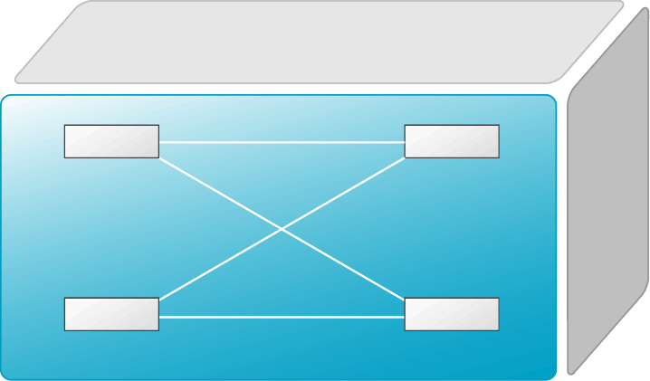

PC2

SwitchB

**VLAN 20**

F0/24

F0/24

F0/5

**VLAN 10**

F0/5

F0/15

**VLAN 10**

**拓扑结构2：**

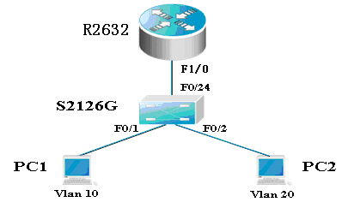

1. **实验过程**

**1、交换机的配置以及VLAN划分**

**第一步 登录到交换机**

**第二步：在交换机A（SwitchA）上建立2个VLAN 10 ，VLAN 20。**

SwitchA(config)#vlan 10 ！创建VLAN 10

SwitchA(config-vlan)#exit ！返回到全局模式

SwitchA(config)#vlan 20 ！创建VLAN 20

SwitchA(config-vlan)#end !返回到特权模式

SwitchA#show vlan !显示VLAN的配置

**第三步：将端口0/5、0/15C1分别放入VLAN10和VLAN20。**

SwitchA(config)#interface fastethernet 0/5 ！进入接口F0/5配置模式

SwitchA(config-if)#switchport access vlan 10 ！将F0/5分配给VLAN 10

SwitchA(config-if)#exit

SwitchA(config)#interface fastethernet 0/15 ！进入接口F0/15配置模式

SwitchA(config-if)#switchport access vlan 20 ！将 F0/15分配给VLAN 20

SwitchA(config-if)#exit

**第四步：把交换机SwitchA与SwitchB连接的0/24接口做成trunk模式。(Tag VLAN)**

SwitchA(config)#interface fastethernet 0/24 ！进入接口0/24配置

SwitchA(config-if)#switchport mode trunk ！配置Trunk

SwitchA(config-if)#end ！ 退出到特权模式

**第五步：显示VLAN配置和trunk配置。**

SwitchA #show vlan ！ 显示VLAN配置信息

SwitchA #show interface fastethernet 0/24 switchport

或

SwitchA #show interface fastethernet 0/24 trunk

**第六步：返回到RCMS，选S2，并登录到交换机B**

操作方式同第一步。注意，交换机改名为SwitchB。

**第七步：在交换机Switch B上建立VLAN 10**

SwitchB(config)#vlan 10

SwitchB(config-vlan)#exit

**第八步：把端口0/5 放入VLAN 10中**

SwitchB(config)#interface fastethernet 0/5 ！进入接口F0/5配置模式

SwitchB(config-if)#switch access vlan 10 ！将F 0/5分配给VLAN 10

SwitchB(config-if)#exit

**第九步：把交换机SwitchB与SwitchA连接的0/24接口做成trunk模式。**

SwitchB(config)#interface fastethernet 0/24

SwitchB(config-if)#switchport mode trunk ！配置Trunk

SwitchB(config-if)#end ！ 退出到特权模式

**第十步：显示VLAN配置和trunk配置**

SwitchB #show vlan ！ 显示VLAN配置信息

SwitchB #show interface fastethernet 0/24 switchport

或 SwitchB #show interface fastethernet 0/24 trunk

**第十一步：检测与实验结果分析**

通过ping测试配置结果。PC1和PC3属于同一个VLAN，可以直接通信。PC2和PC1或PC3不能直接通信。

**2、VLAN间通信**

**（1）、三层交换机实现VLAN间通信**

**第一步 登录到交换机**

**第二步：在三层交换机S3550(SwitchA)上建立2个VLAN，VLAN 10 和VLAN 20**

SwitchA(config)#vlan 10

SwitchA(config-vlan)#exit

SwitchA(config)#vlan 20

SwitchA(config-vlan)#exit

**第三步：把PC1和PC2所在的端口，分别放入VLAN10和VLAN20**

SwitchA(config)#interface fastethernet 0/5 ！进入接口F0/5配置模式

SwitchA(config-if)#switchport access vlan 10 !将端口F0/5分配给VLAN 10

SwitchA(config)#interface fastethernet 0/15 !进入接口F0/15配置模式

SwitchA(config-if)#switch access vlan 20 !将接口F0/15分配给VLAN 20

**第四步：在交换机SwitchA上将与SwitchB相连的端口（假设为0/24端口）定义为tag vlan模式（trunk模式）。用于与SwitchB连接。**

SwitchA(config)#interface fastethernet 0/24

SwitchA(config-if)#switchport mode trunk !将F0/24接口配置成trunk模式

**第五步：显示VLAN配置和Trunk配置**

SwitchA(config-if)#end ！ 退出到特权模式

S1#show vlan ！ 显示VLAN配置信息

S1#show interface fastethernet 0/24 switchport

或

S1#show interface fastethernet 0/24 trunk

**第六步：设置三层交换机VLAN间通讯。**

**SwitchA(config)#interface vlan 10**  ！创建虚拟接口VLAN 10（VLAN接口配置模式）

**SwitchA(config-if)#ip address 192.168.10.254 255.255.255.0** ！配置虚拟接口VLAN 10的地址为192.168.10.254，子网掩码为255.255.255.0。给VLAN分配的IP地址就是这个网段的网关地址，在该网段中，计算机的网关地址彦设置成这个地址！

SwitchA(config-if)#no shutdown ！开启接口。

**SwitchA(config)#interface vlan 20**  ！创建虚拟接口VLAN 20

**SwitchA(config-vlan)#ip address 192.168.20.254 255.255.255.0**  ！配置虚拟接口VLAN 10的地址为192.168.10.254, 子网掩码为255.255.255.0

SwitchA(config-if)#no shutdown

**第七步：在二层交换机s2126G(SwitchB)上创建VLAN 10，并将0/5端口划分给VALN10中。**

返回到RCMS界面，选择一个二层交换机，如s3。操作同第一步,注意交换机改名为SwitchB。

SwitchB(config)#vlan 10！建立VLAN10

SwitchB(config-if)#interface fastethernet 0/5 ！进入接口F0/5配置模式

SwitchB(config-if)#switch access vlan 10

**第八步：把交换机SwitchB连接的0/24接口做成trunk模式。用于和SwitchA交换机的连接**

**SwitchB(config)#interface fastethernet 0/24**

**SwitchB(config-if)#switchport mode trunk**

**第**九**步：显示VLAN配置和Trunk配置**

SwitchA(config-if)#end ！ 退出到特权模式

SwitchA #show vlan ！ 显示VLAN配置信息

SwitchA #show interface fastethernet 0/24 switchport或

SwitchA #show interface fastethernet 0/24 trunk

**第十步：验证PC1和PC3或PC2和PC3的连通性。将PC1和PC3的默认网关设置为192.168.10.254，将PC2的默认网关设置为192.168.20.254**

使用ping测试。

**显示交换机的全部配置信息[可选]**

SwitchA#show running-config !显示交换机A的配置信息

SwitchB#show running-config !显示交换机B的配置信息

**（2）路由器实现VLAN间通信**

**第一步 登录到交换机**

**第二步：在交换机上创建两个VLAN，分别是VLAN 10和VLAN 20。**

SwitchA(config)#vlan 10 ！创建VLAN 10

SwitchA(config)#vlan 20 ！创建VLAN 20

SwitchA(config)#interface fastEthernet 0/1 ！进入接口F0/1配置模式

SwitchA(config-if)#switchport access vlan 10 ！将F 0/1分配给VLAN 10

SwitchA(config)#interface fastEthernet 0/2 ！进入接口F0/2配置模式

SwitchA(config-if)#switchport access vlan 20 ！将F 0/2分配给VLAN 20

**第三步：把交换机的0/24接口做成trunk模式。**

SwitchA(config-if)#interface fastethernet 0/24

SwitchA(config-if)#switchport mode trunk ！配置Trunk

**第四步：显示VLAN配置和Trunk配置**

SwitchA(config-if)#end ！ 退出到特权模式

SwitchA #show vlan ！ 显示VLAN配置信息

SwitchA #show interface fastethernet 0/24 switchport

或

SwitchA #show interface fastethernet 0/24 trunk

**第五步 在路由器上配置接口F0的子接口**

**PC1传递数据给PC2的过程是：PC1🡪交换机🡪路由器🡪交换机🡪PC2。**

1、返回到RCMS，选r1，并登录到路由器R1

操作方式同第一步。注意，路由器可以改名为 hostname Router。

2、进入子接口配置

Router(config)#**interface GigabitEthernet 0/1** ！进入路由器接口配置模式

Router(config-if)#no ip address

Router(config-if)#no shutdown ！开启路由器接口f0。（路由器接口默认关闭）

Router(config)#**interface GigabitEthernet 0/1**.10 ！进入子接口F0.10配置模式

Router(config-subif)#encapsulation dot1Q 10 ！封装802.1q，并指定VLAN号10

Router(config-subif)#ip add 192.168.10.254 255.255.255.0 ！配置子接口F0.10 IP地址.VLAN10的默认网关。

Router(config)#exit

Router(config)#Interface Fastethernet 1/0.20 ！进入子接口F0.20配置模式

Router(config-subif)#encapsulation dot1Q 20 ！封装802.1q，并指定VLAN号20

Router(config-subif)#ip address 192.168.20.254 255.255.255.0 ！配置子接口F0.20 IP地址。VLAN 20的默认网关。

**第六步 验证接口配置和VLAN配置**

Router(config)#exit

Router(config)#show interface brief

Router(config)#show vlan

**第七步 各VLAN内主机的配置**

注意不同VLAN主机的网关地址分别是路由器两个子网的接口地址。

**第八步 测试VLAN间路由**

C:\>ping 192.168.20.20 !测试与PC2（IP地址为192.168.20.20）连通性。如果测试结果是连通的，则说明实验成功，否则实验失败，需仔细检查。

**五、实验结果**

1、路由器的配置以及VLAN划分

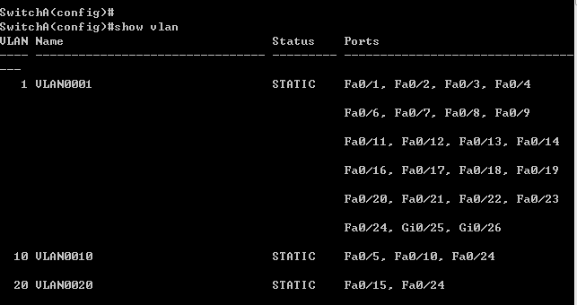

如上图所示，将端口5和10分配给VLAN10，将端口15分配给VLAN20,将24端口设置成TRUCK口。经过实验证明了同一个VLAN的计算机之间可以通信，不同VLAN之间的计算机不可通信。

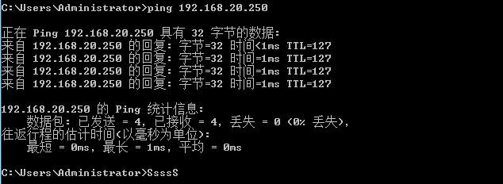

2、VLAN间通信

为了实现VLAN间通信，我们需要借助三层交换机或者路由器的路由功能。

（1）、首先配置交换机S4以及划分出两个VLAN 10，20

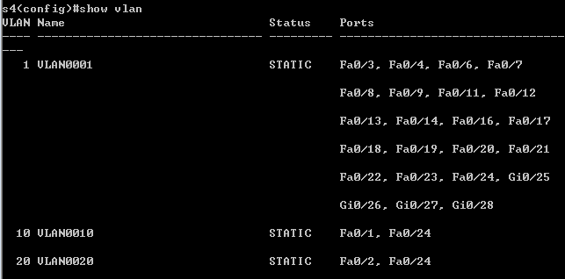

（2）、之后在路由器上配置子端口F0/1.10和F0/1.20的ip信息，

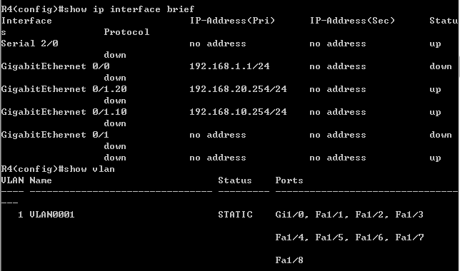

（3）、需要将主机的网关要设置配置成路由器两个子接口的IP地址。而且要设置主机的IP地址与网关在同一网段上

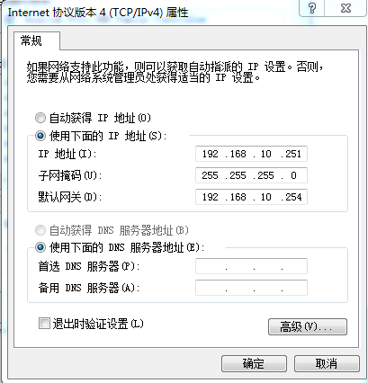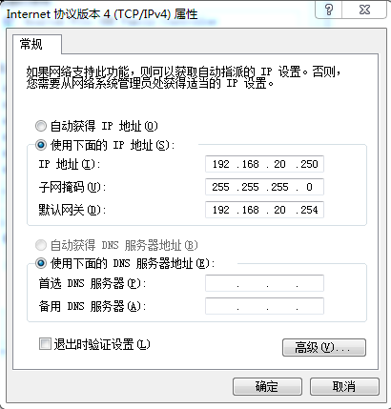

（4）、进行通信

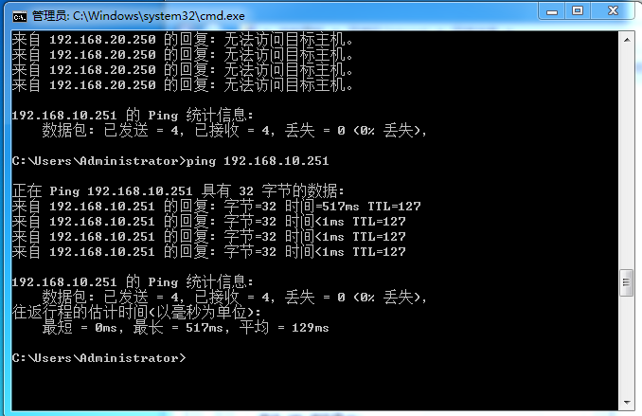

接线图：  
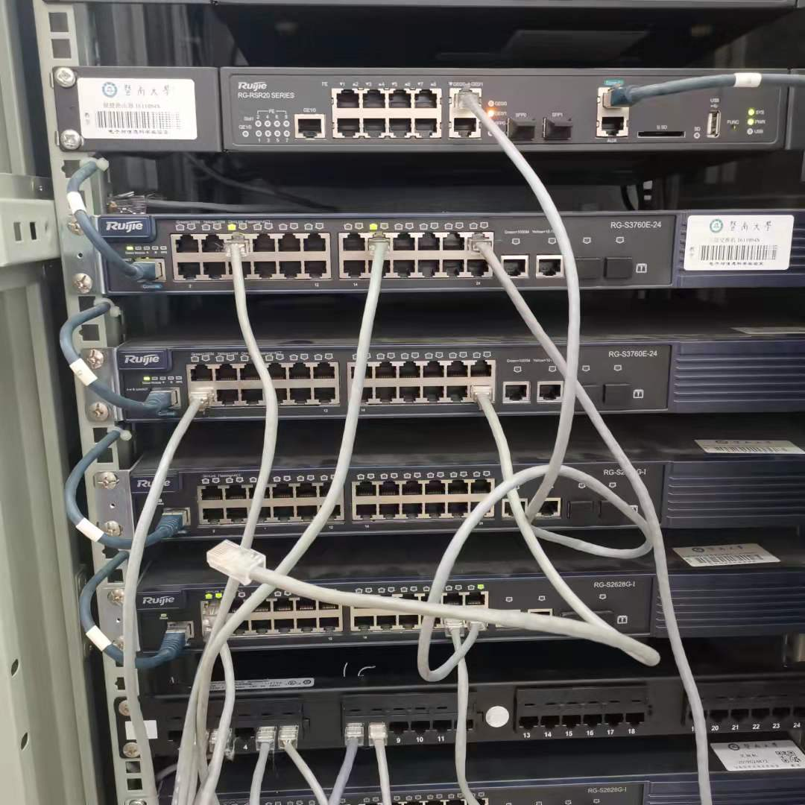

1. **实验总结**

想要了解VLAN之间不能通信的原因，首先要明白二层交换机的工作原理。

二层交换机是运行在数据链路层上的网络设备，通过内置的MAC\PORT表来进行报文的转发。而采用VLAN技术的二层交换机可以理解为将朴素二层交换机的MAC/PORT表根据VLAN号来划分成多个子表。当端口收到主机报文后，会在主机报文上打上这个端口所属VLAN的一个TAG，交换机中的交换结构则根据这个TAG来判断所属VLAN，从而在所属VLAN对应的子MAC/PORT表中查询目的MAC地址所对应的端口并转发出去。

两个不同VLAN的主机当然不会出现在一个MAC/PORT表中，从而也就无法进行通信。另外一提，对于广播报文，交换机会将该报文发送给该VLAN中的所有端口（比如说ARP报文）。所以无论主机是否cache了目的主机的MAC，都无法进行通信。

那么会延申出一个问题，既然二层交换机时通过MAC/PORT表来决定报文的转发，那么处于不同网段的主机也可以通二层交换机进行通信吗？答案是不行。首先，当源主机发现目标IP地址与源主机不处于同一网段时，会将该报文发送给给网关，再通过网关进行路由转发，那么需要的是网关的MAC地址，而不是目标IP的MAC地址。所以仅仅通过二层交换机是无法使两台处于不同网段的主机通信的。所以，一般来说需要通过单臂路由或者三层交换机的方式来实现两个不同网段之间的通信。

那么是不是就一定需要路由器或者三层交换机来实现相同网段不同VLAN之间的通信呢？答案是不一定。在解释原因之前，首先来了解交换机端口的不同模式。

ACCESS模式：

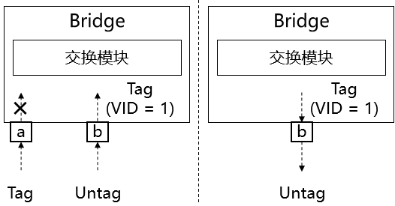

对于进入ACCESS模式端口的报文，如果本身就有了TAG，那么会直接废弃；如果没有TAG，会打上当前端口的TAG(也就是VLAN编号)。对于出ACCESS端口的报文，会将TAG溢出。

所以，我们可以通过连接在两个VLAN的ACCESS口来实现两个VLAN间的通信。

想象一下，VLAN 1有两个ACCESS口 11，12。VLAN 2 有两个ACCESS口 21，22。将12，22两个端口用一个网线连接，现描述端口11至21的报文传输流程：

（1）、如果有数据从端口11进入，那么在VLAN 1对应的MAC/PORT表中自然是无法查找到目的MAC的PORT(因为属于另外一个VLAN)。那么交换机就会将该报文广播为VLAN 1的所有端口。

（2）、该报文来到了端口12，并在去除了TAG之后发给了端口22。

（3）、来到了端口22后，打上VLAN 2的TAG，进行交换。

（4）、交换机根据VLAN 2对应的MAC\PORT表成功找到目标MAC对应的端口21，完成传输。

除了通过连接两个VLAN的ACCESS口来实现不同VLAN通信，还可以通过以下方法实现。首先了解TRUCK口的工作模式。

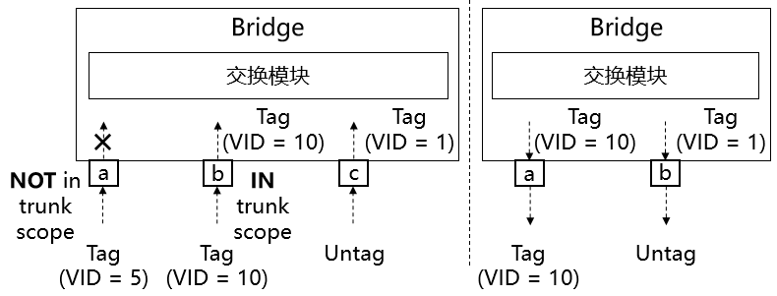

报文进入TRUNK口时，如果当前TAG不在TRUCK口接受的范围内，则丢弃报文。如果有TAG且在TRUNK口的接受范围内，那么不改变报文原来的TAG。如果说没有TAG，则给报文打上DEFAULT TAG(即本征VLAN)；报文出TRUNK口时，如果当前报文的TAG等于DEFAULT TAG，则将TAG删除。如果当前报文的TAG不等于DEFAULT TAG，则不改变报文TAG。

根据ACCESS口和TRUNK口的特性，所以从理论上来讲ACCESS口和TRUCK口都可以连接主机（因为都可以处理没有TAG的报文）。但是如果通过多个TRUCK口来实现VLAN的划分，会出现从TRUNK口出来的报文中带有TAG信息，而主机是无法处理这种信息的。（好像如果TRUCK口的DEFAULT TAG都是一样的话就没有问题）。所以一般情况下使用ACCESS口来连接主机。

回到上面的问题：如何通过TRUNK口来实现不同VLAN间通信呢？

想象一下，VLAN 1个ACCESS口 11。VLAN 2 有已个ACCESS口 21。将12，22两个端口设置成TRUNK口并连接，并将它们的DEFAULT TAG(本征VLAN)设置成1和2。现描述端口11至21的报文传输流程：

（1）、首先报文进入端口11并打上VLAN 1的TAG，然后进入交换结构

（2）、报文会被送至12端口和22端口，但是只有经过12端口的报文被除去掉了TAG，因为12端口的本征VLAN是VLAN 1。

（3）、报文从12端口出，进入22端口，22端口发现报文每TAG，所以给它搭上了DEFAULT TAG，后进入交换结构

（4）、报文会被发送给12端口，因为此时的报文TAG是VLAN 2的TAG。

（5）、报文在脱TAG后传输到主机。

总结，二层交换机中不同VLAN之间不能通信的本质原因是不同VLAN的主机MAC地址不在同一张MAC\PORT表中，从而就无法进行报文转发。然而，我们可以通过一些方式来连接两个MAC\PORT表，从而实现二层交换机中不同VLAN间的通信。

2、

如果想接触VLAN和端口的绑定：

no switchport access vlan

如果想删除VLAN：

no vlan

3、

TRUNK口的工作原理在上文已进行了详细的描述。TRUNK口允许多个VLAN通过（允许有TAG的报文进出），一般用来连接两台交换机。